**国泰新点软件股份有限公司**

地址：江苏省张家港市北二环与江帆路交界处（http://www.epoint.com.cn）

电话：4009980000 传真：0512-58132373



**延平区阳光平台**

**投标人操作手册**

目录

一、 工程建设 3

1.1、 系统简介 3

1.1.1、 注册 3

1.1.2、 登录 3

1.1.3、 单位信息维护 5

1.1.4、 CA绑定 6

1.2、 投标 7

1.2.1、 招标公告 7

1.2.2、 投标流程 8

1.2.3、 投标文件制作 12

1.3、 开标 16

# 工程建设

## 系统简介

### 软硬件要求

1. 为更好地使用本系统，建议您的电脑操作系统配置为windows7及以上版本，1366*768及以上分辨率，配备8G以上内存；10M以上有线宽带网络并安装最新版本的驱动程序和环境修复工具，请务必使用微软IE11浏览器登录本系统，采取其他浏览器可能导致无法正常进入本系统的，该责任由用户自行承担。对于电脑及网络建议进行以下操作：

（1）定期对浏览器进行插件扫描，卸载不必要的插件。

（2）定期对操作系统进行病毒检测。

（3）建议将本系统地址设置为浏览器可信站点，并严格按照CA安装手册等要求完成环境设置及测试。

（4）建议在“不见面开标”中，调低操作系统安装的防火墙软件的安全保护级别至不影响本系统性能的级别。

（5）在开标过程中，请关闭其他与本次开标无关的应用软件，特别是迅雷、BT等下载软件。

（6）在开标前，请检查网络是否正常并保证在投标过程中有网联异常的备用预案以保证开标正常进行。

（7）开标过程中投标人进入解密阶段后，请按提示尽快进行解密工作，避免由于解密锁无法识别、解密密码遗忘或突发网络异常情况造成解密不成功而最终导致解密失败。

### 注册

登录地址：<http://fujian.etrading.cn/TPBidder/> 进行注册前请先安装好驱动，点击驱动下载即可下载平台所需驱动包，点击直接安装即可。

安装完驱动之后点击免费注册。

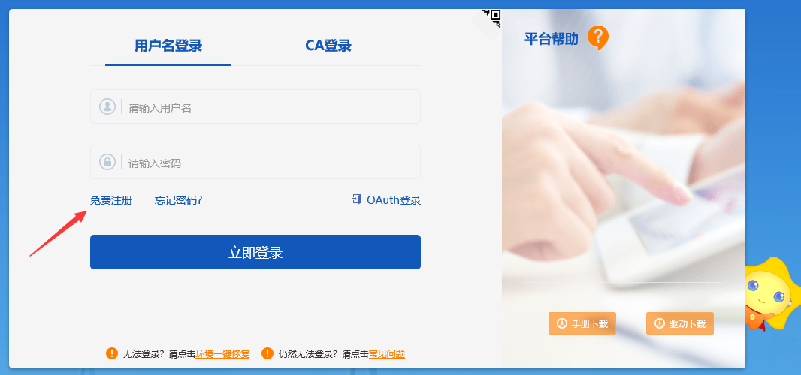

在注册页面上填写注册单位信息，选择所注册的用户类型。

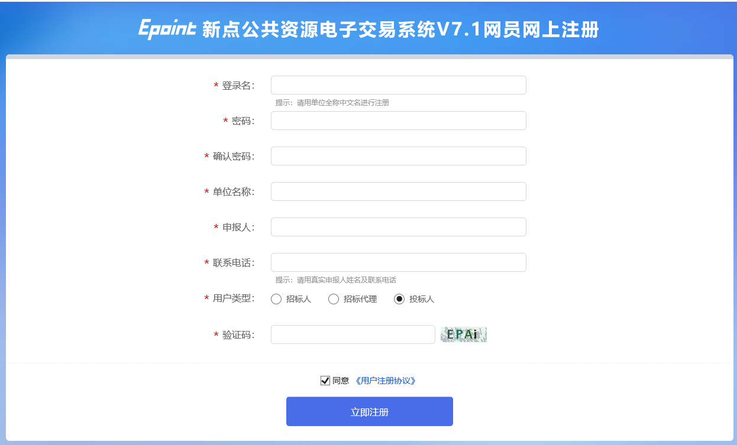

### 登录

投标单位：登录新点电子交易平台会员端（<http://fujian.etrading.cn/TPBidder/>），如下图：

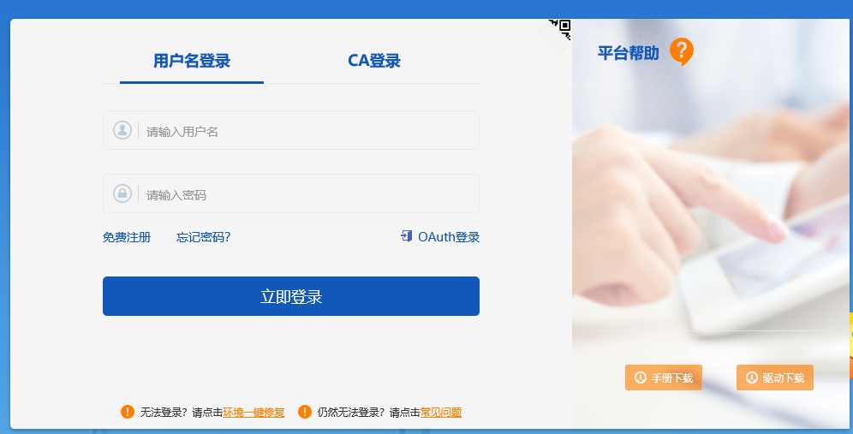

填写登录名和密码登录交易平台，选择主体类型，进行登陆，这里也可以返回登陆界面。

注：

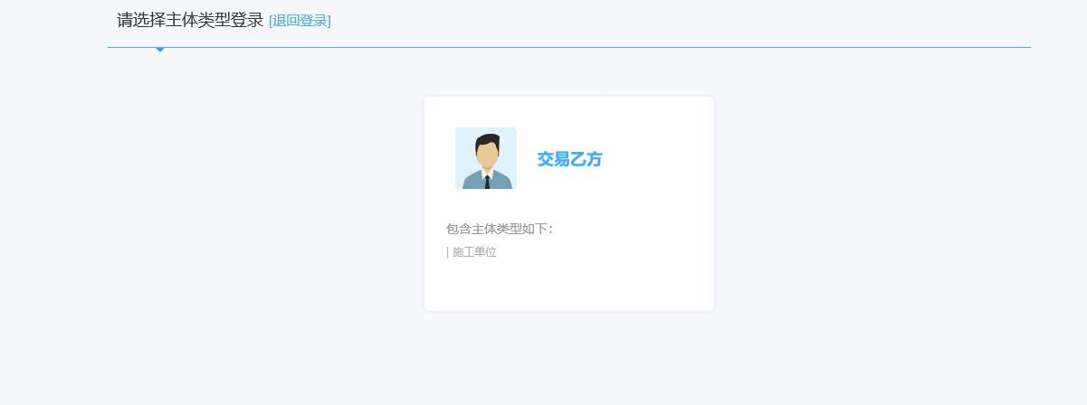

### 单位信息维护

选择主体类型之后，登陆进交易平台，首次登陆需要维护单位信息，如下图：

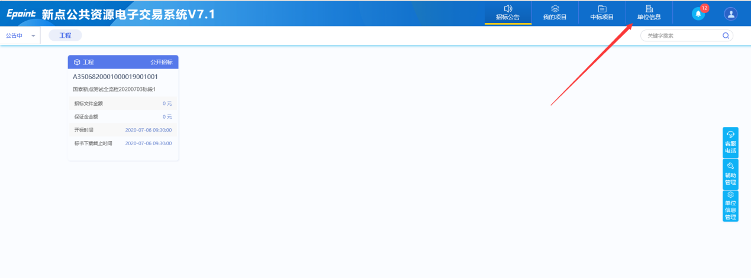

点击单位信息后进入基本信息编辑页面，将页面上的信息完善完成后。

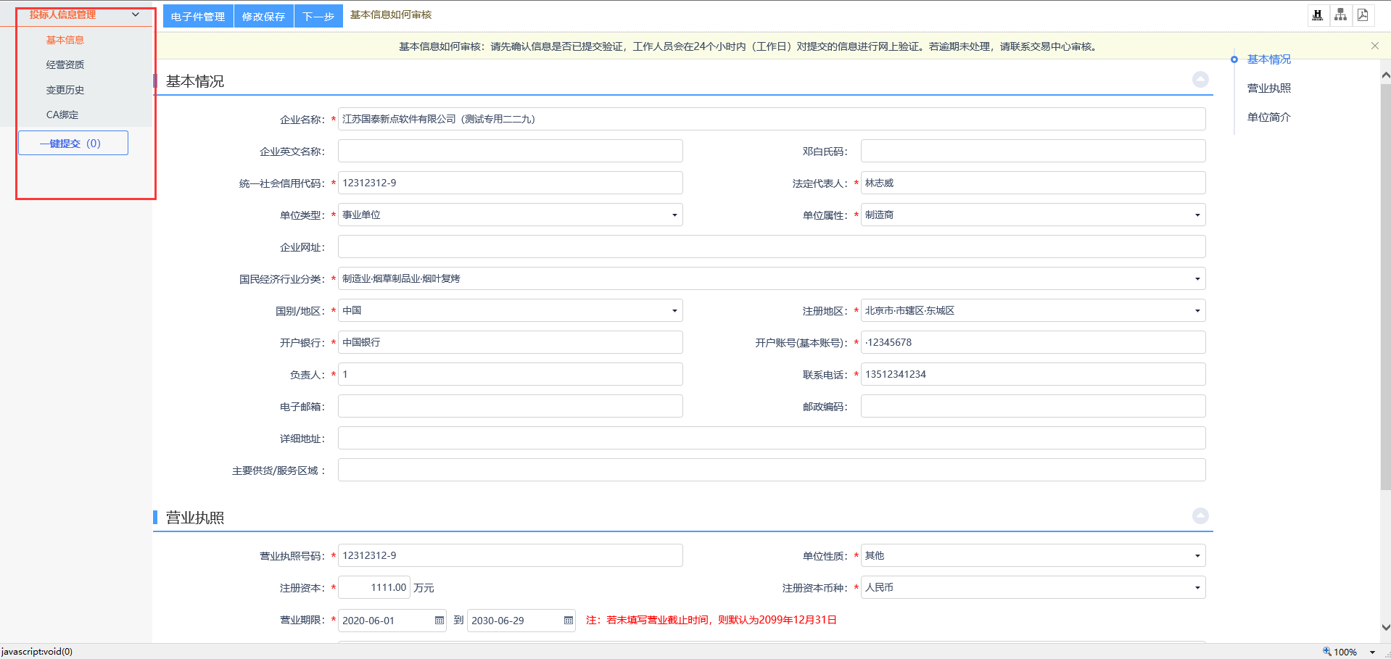

点击电子件管理

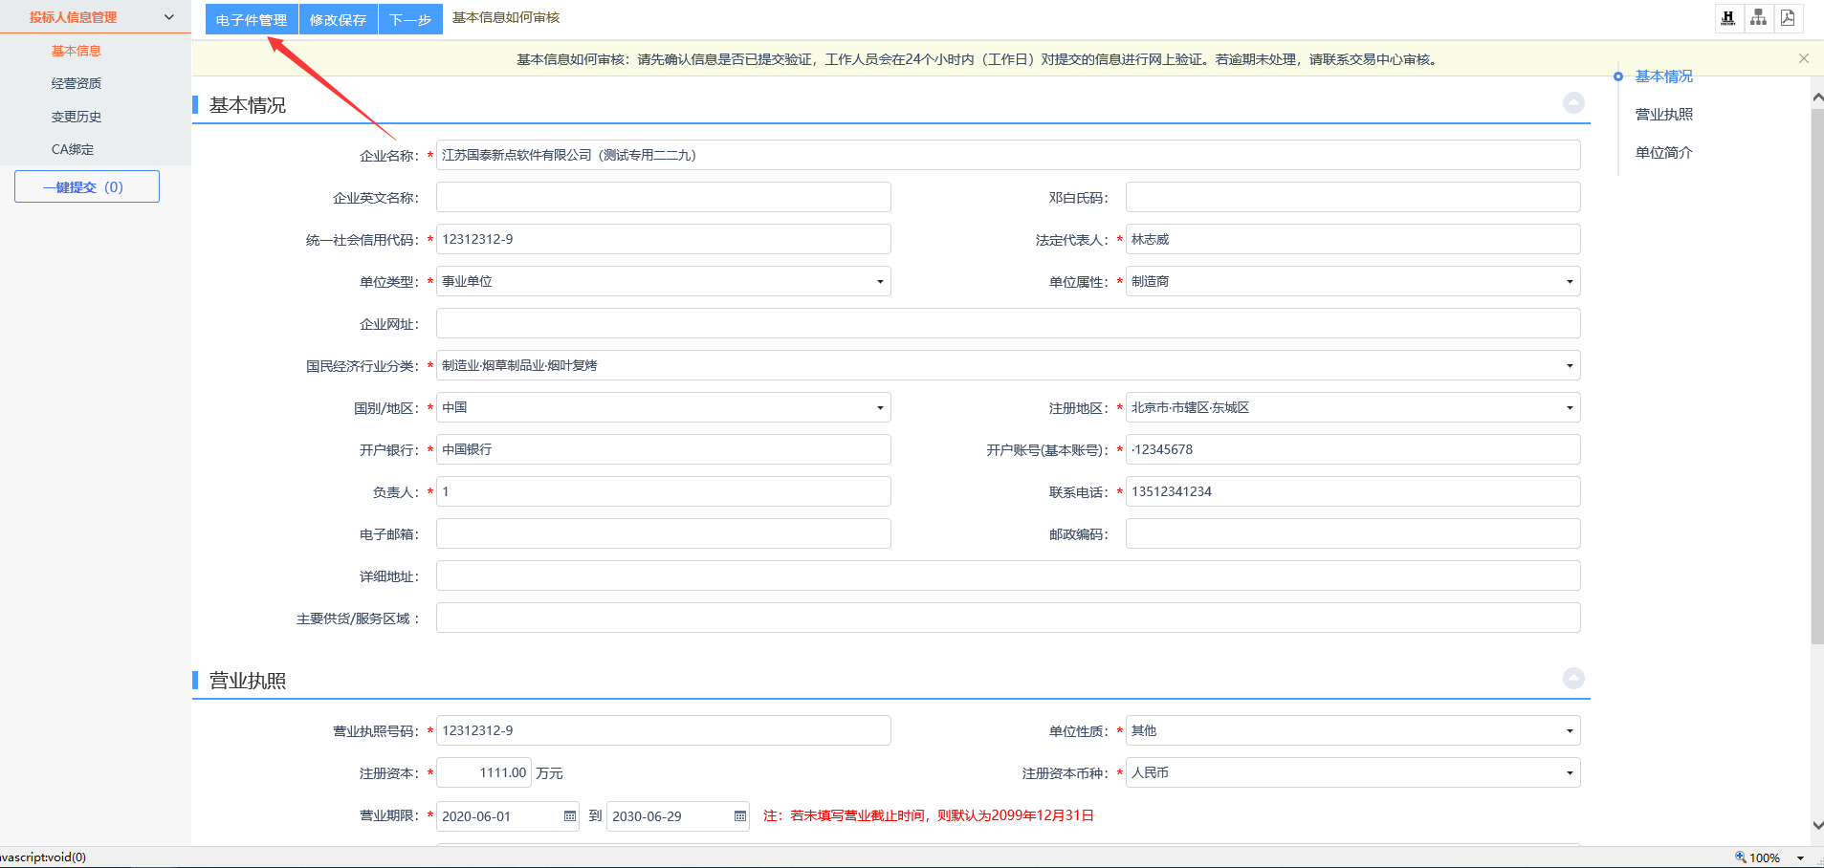

将企业基本信息的电子扫描件上传到系统中。

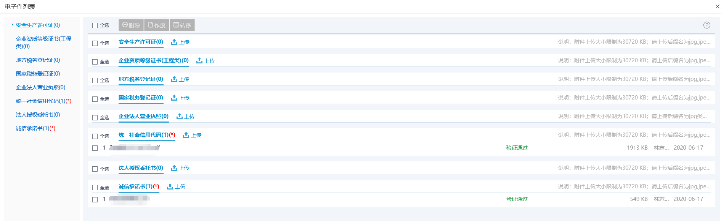

投标单位提交基本信息后，系统自动审核通过。如下图所示：

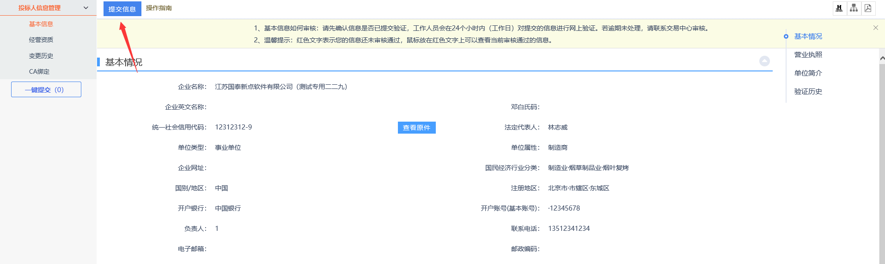

### CA绑定

点击左侧菜单中CA绑定进入CA 绑定页面，插入CA锁读取证书后点击激活，激活支持（漳州、三明、南平、莆田工程项目招投标的凯特CA）

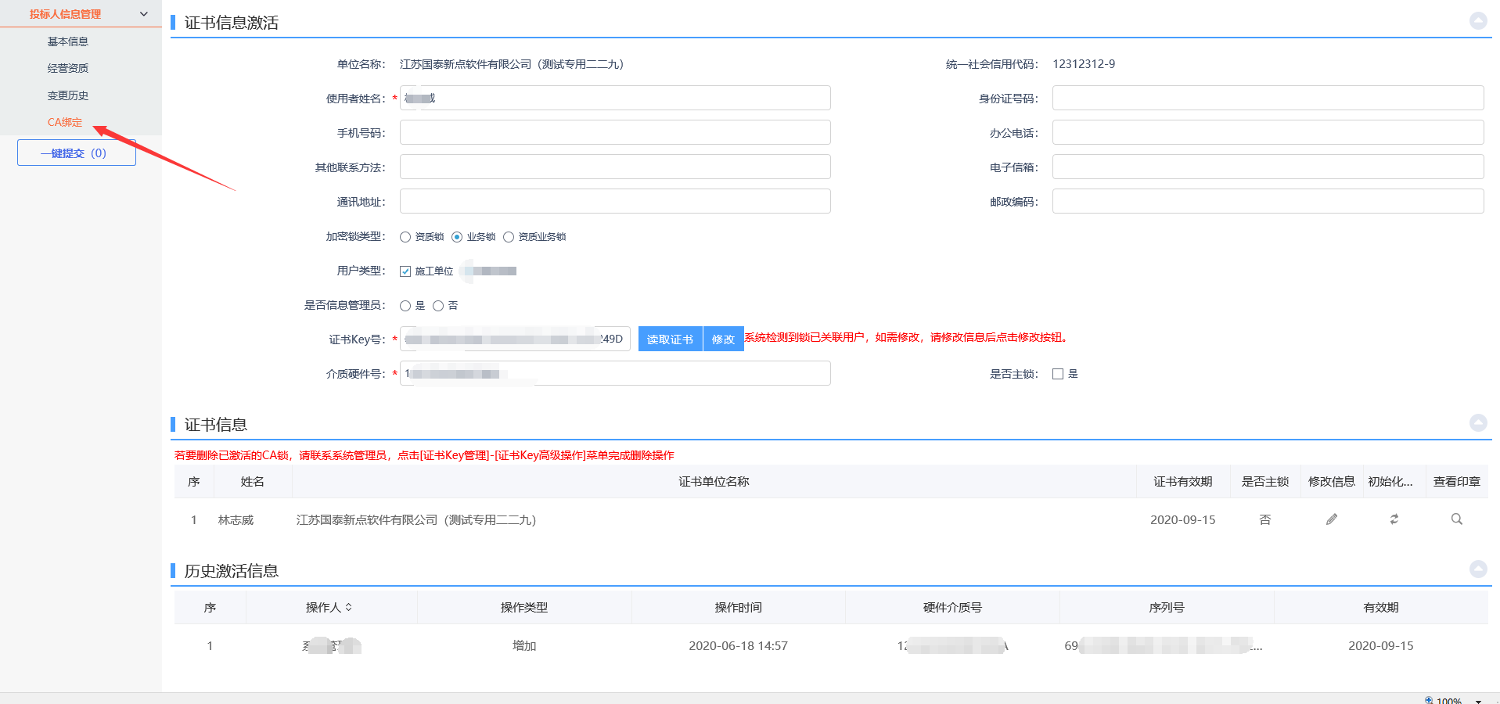

## 投标

### 招标公告

1、登录投标会员端首页，可以查看公告中的项目，也可以点击左上角功能按键选择公告截止或全部项目。如下图所示：

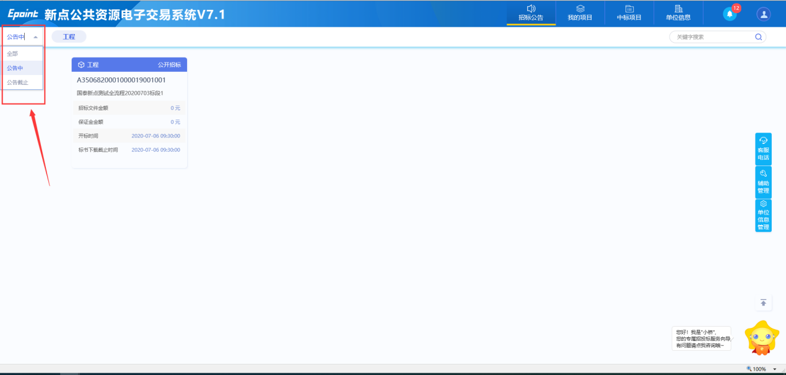

2、点击公告详情可查看本项目的招标公告。

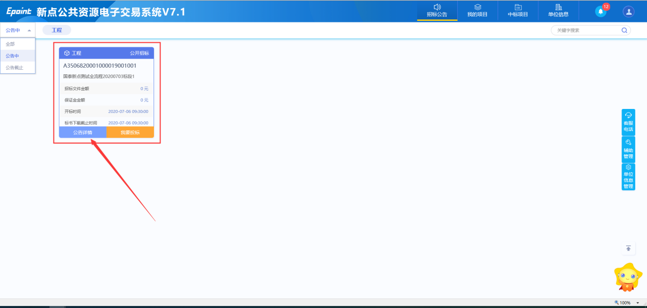

### 投标流程

1、选择公告中的项目点击【我要投标】如下图：

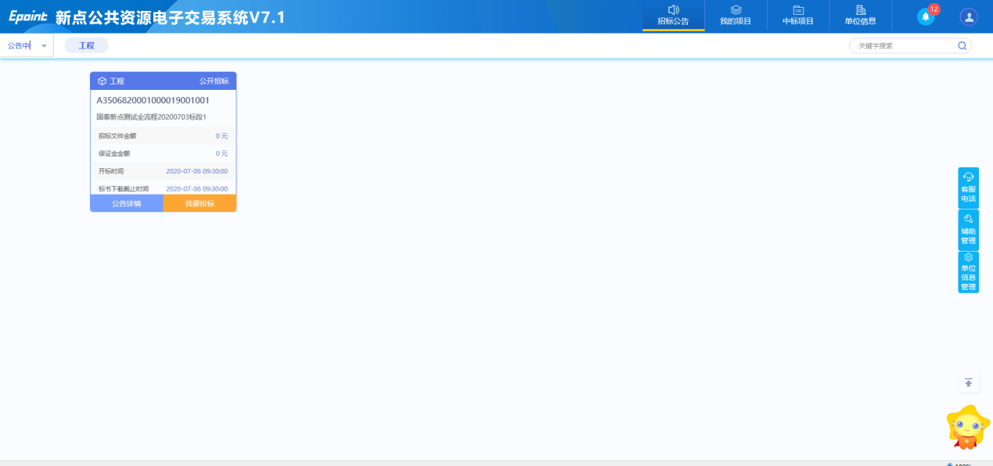

2、进入投标报名信息填写页面，将页面信息填写完整。（确保信息准确性），点击我要投标。

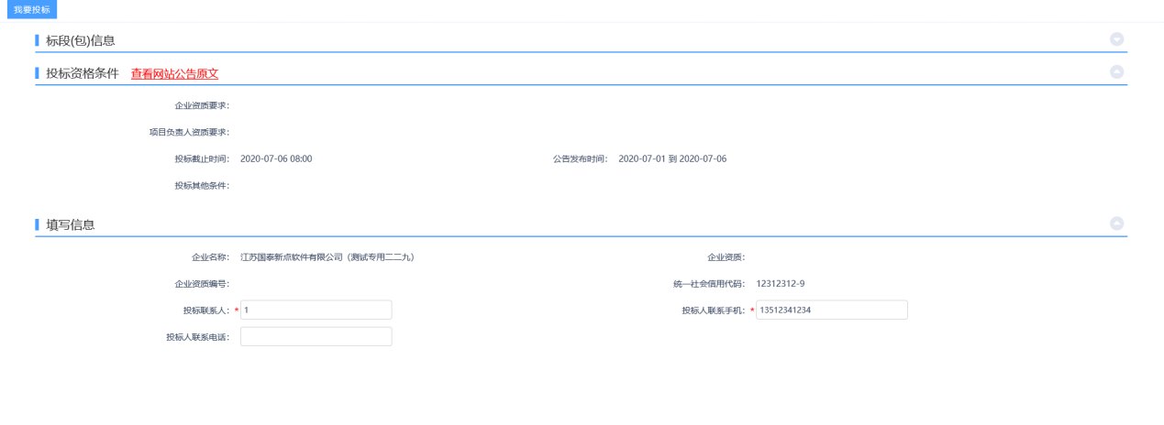

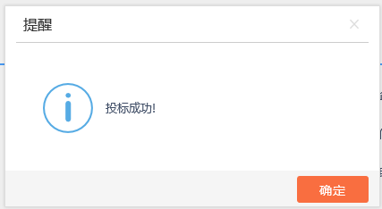

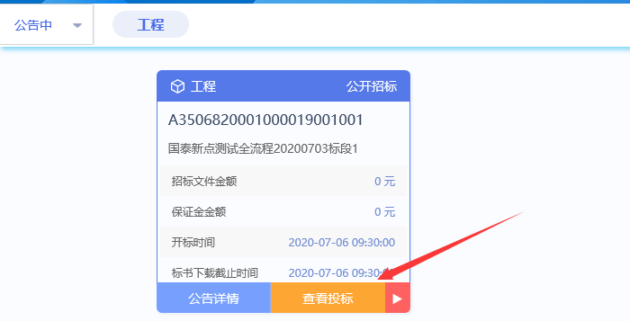

3、点击查看投标，可以查看报名情况，并打印回执单。

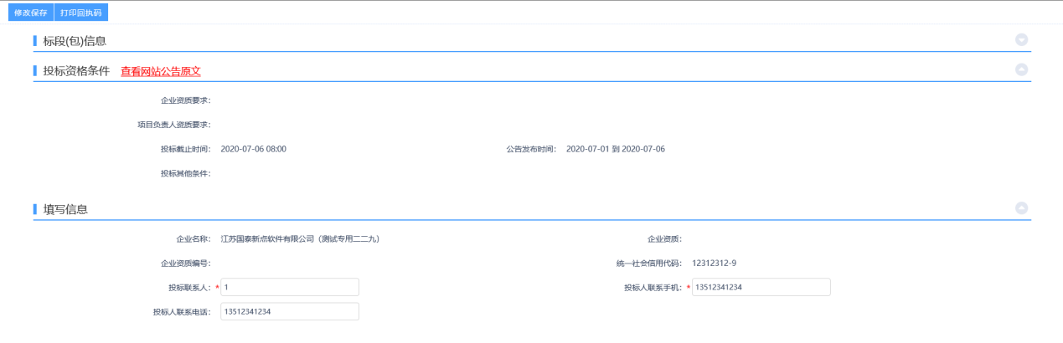

4、点击项目流程可以进入投标详细流程页面，招标文件领取。如下图所示：

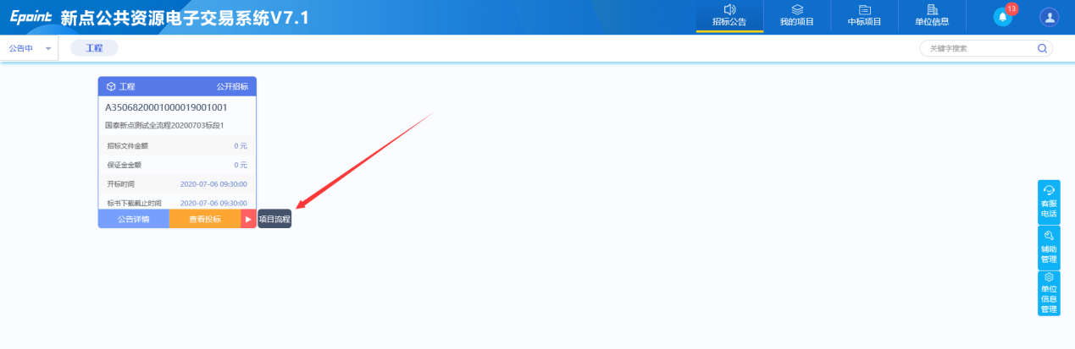

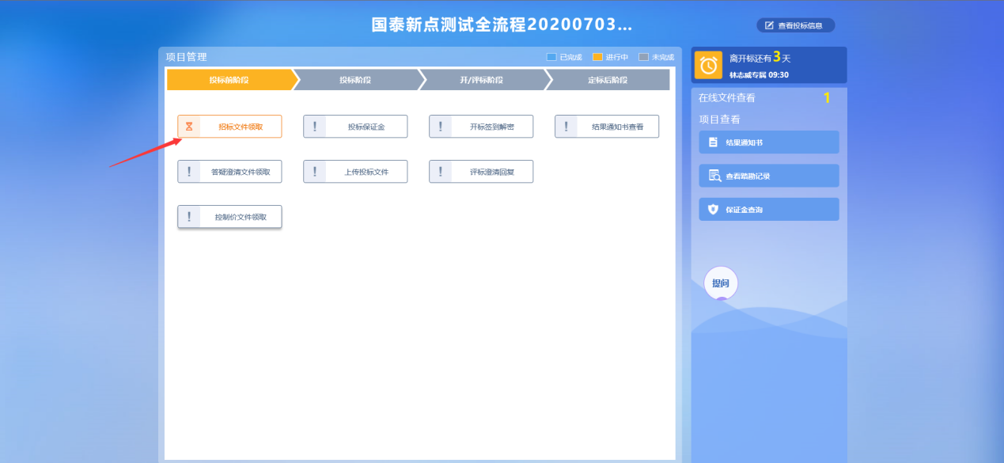

5、点击招标文件领取按钮进入支付页面和招标文件领取页面。如下图：

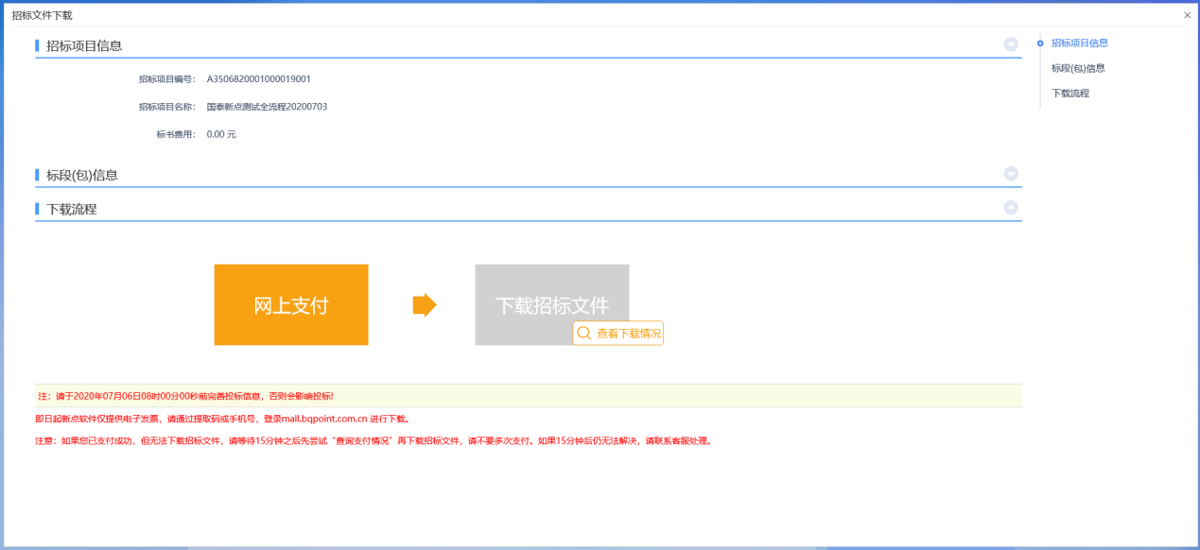

6、网上支付完成后，可下载招标文件。如有图纸页面上也可直接下载。如下图所示：

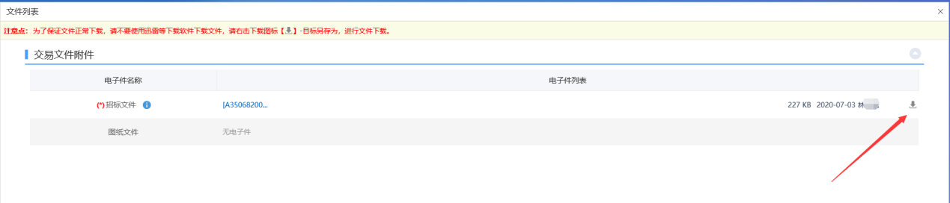

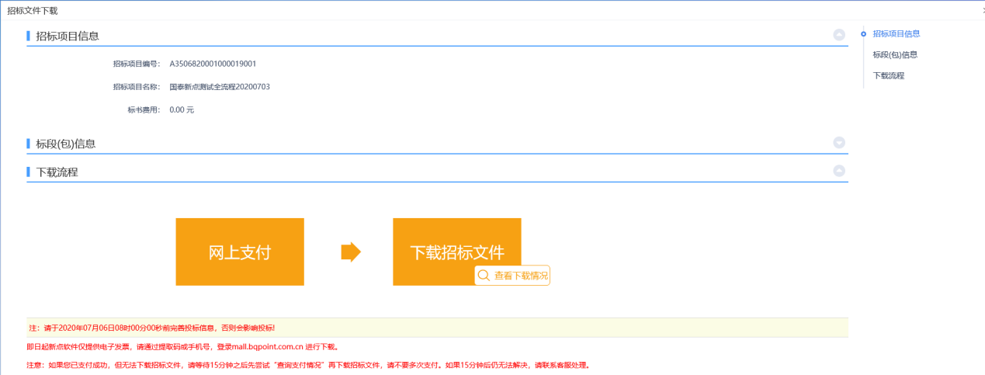

7、如本项目存在答疑文件或招标控制价文件，也可在本页面下载，如图所示：

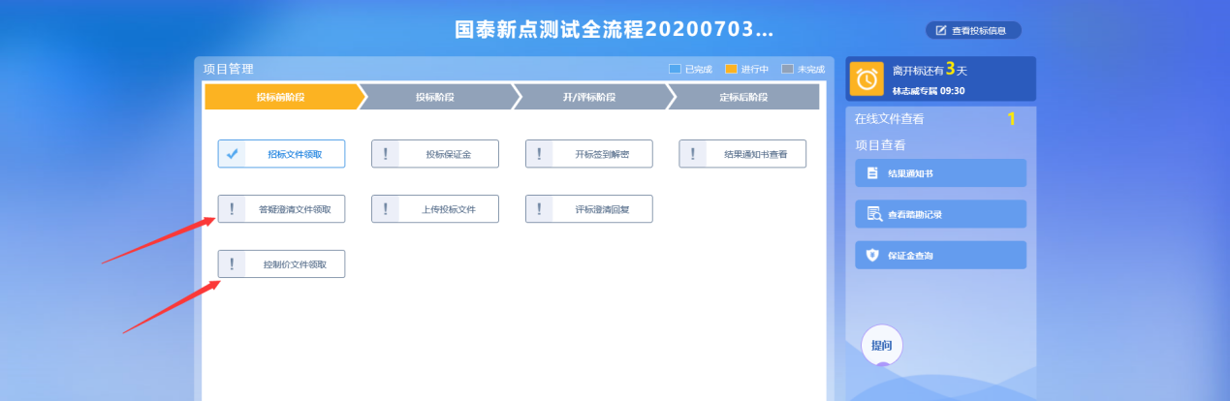

8、提问，在未开标前，投标单位都可以进去投标提问，提问之后招标代理可以收到信息并对提问的问题进行回复，或者统一发出答疑文件。

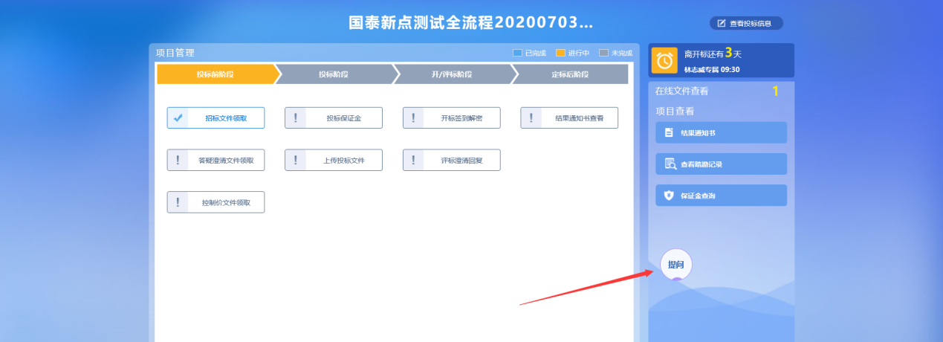

9、上传投标文件，（注：暂时投标保证金未使用线上缴纳此功能未开放，请按照招标文件规定方式缴纳投标保证金）

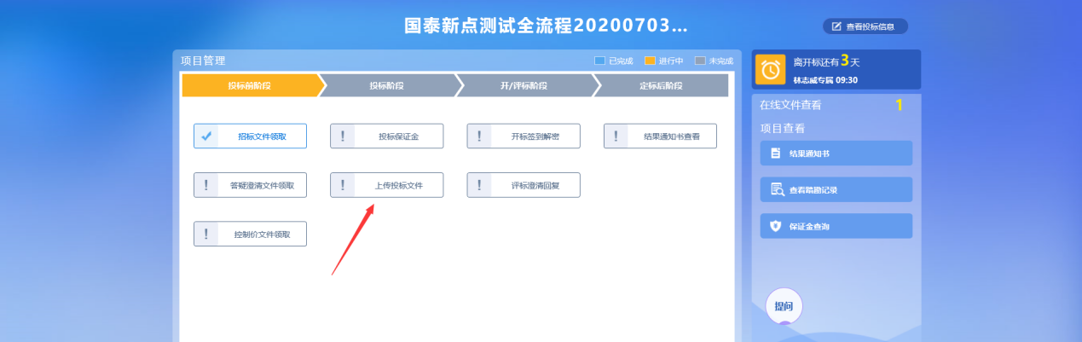

上传制作好的投标文件，在未开标期间投标人都可在本页面进行撤回投标文件，重新上传。

（投标文件制作详细下面章节描述）

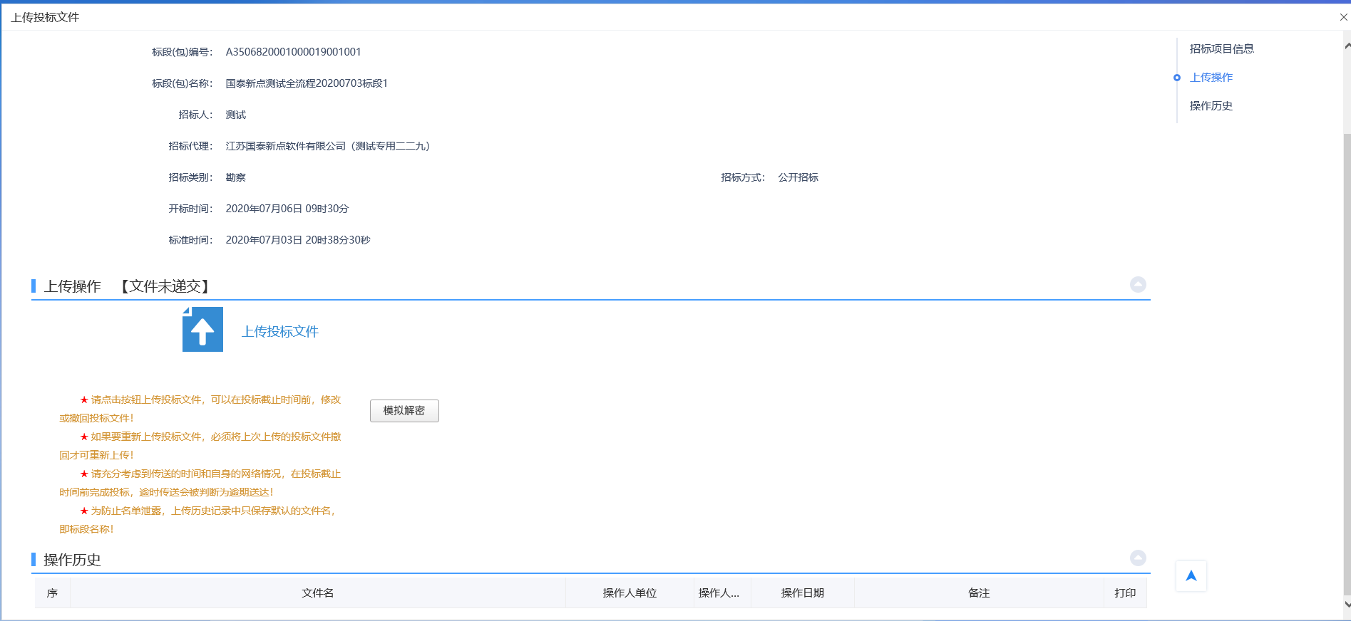

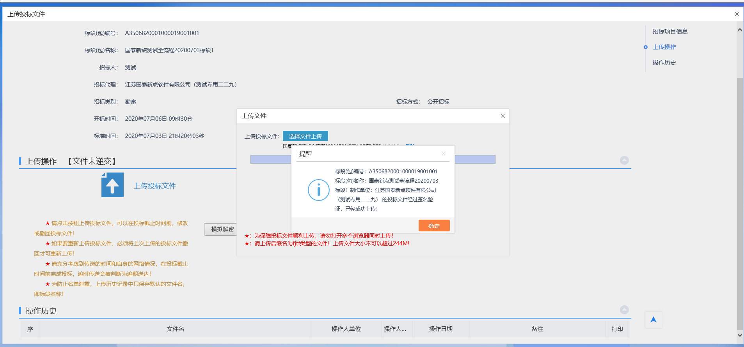

### 投标文件制作

在网站上下载投标制作工具后制作投标文件

## 开标

1、在开标时间到时，单位点击开标签到解密按钮跳转到不见面开标大厅进行远程解密和查看开标各环节，也可以通过地址：

<http://fujian.etrading.cn/BidOpening/bidopeninghallaction/hall/login>

直接登录开标大厅进行投标文件解密和参加开标直播。（解密时长根据招标文件规定，请投标人及时关注开标公布后解密时长。）

注意观看直播需要下载新点直播播放器。

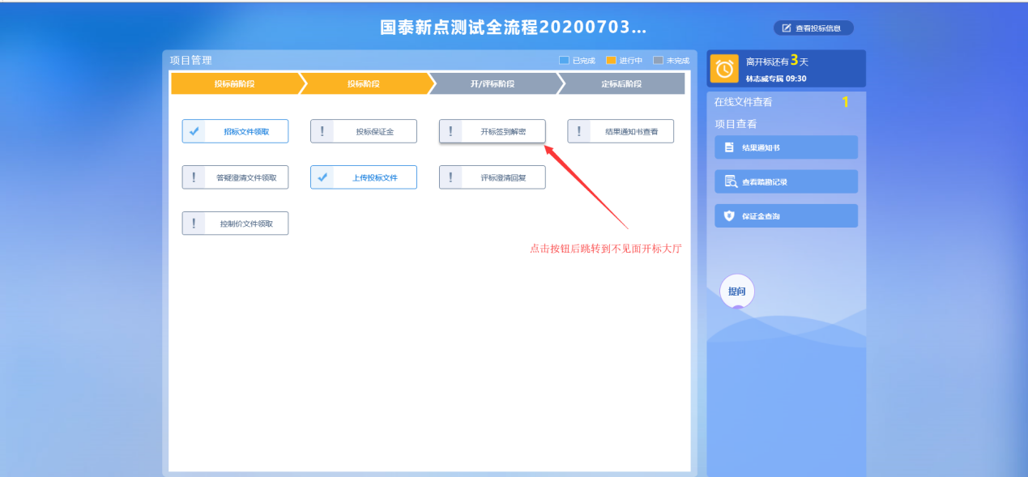

2、登录不见面开标大厅，投标单位根据CA锁登录，输入CA密码，再输入会员端平台密码即可进入系统。

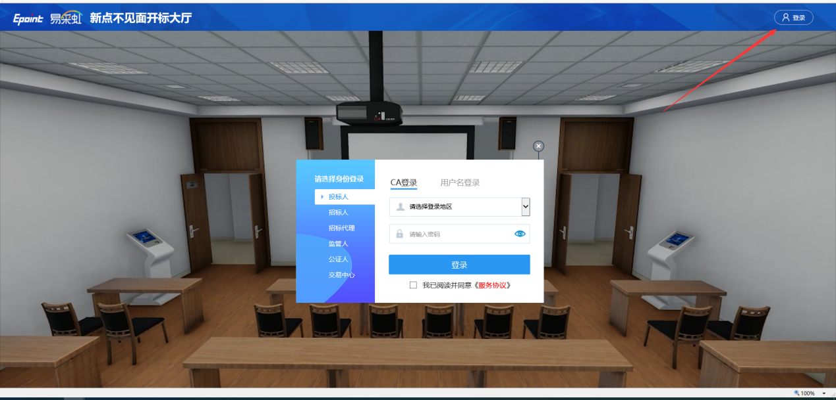

登入进去后，首页可查看今天正在开标的项目选择需要解密的项目点击进入开标大厅

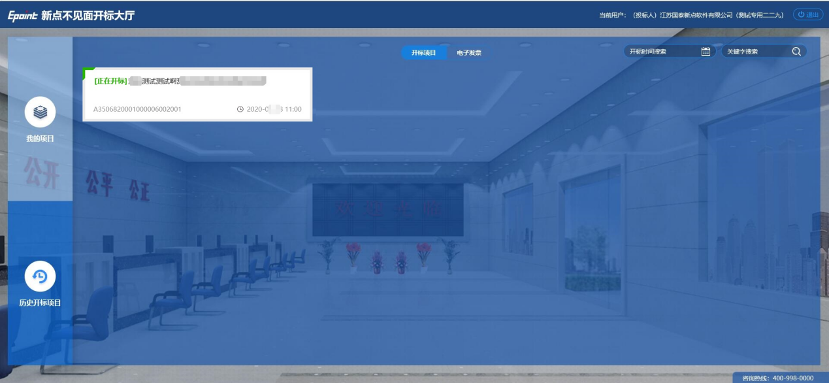

首次登入阅读完开标流程，等待代理进行公布投标人之后，进行解密

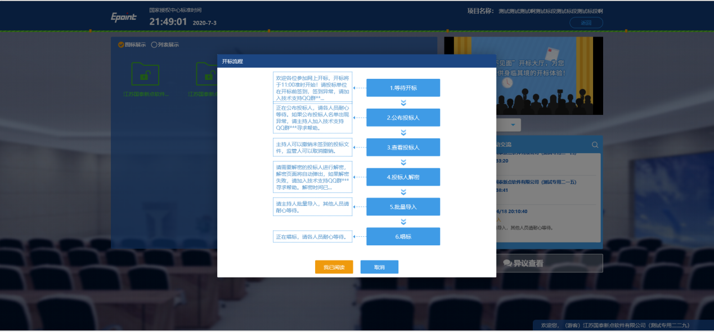

当前页面为查看所有投标人页面。

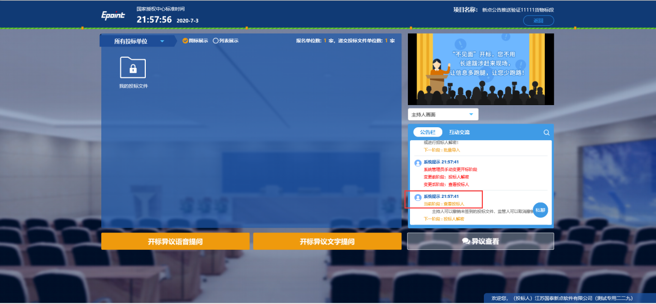

当在开标解密环节时，投标单位在不见面开标页面弹出解密窗口，点击解密后输入CA锁密码后完成解密。

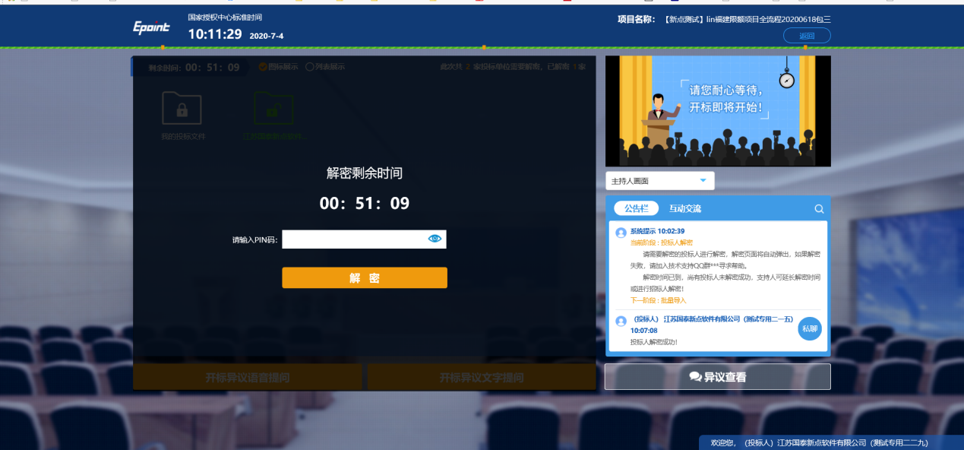

开标现场投标人可以实时进行提问，提供语音或文字提问。代理可以在右侧公告栏发布现场信息等互动信息。投标人解密完成后即可等待开标结束。

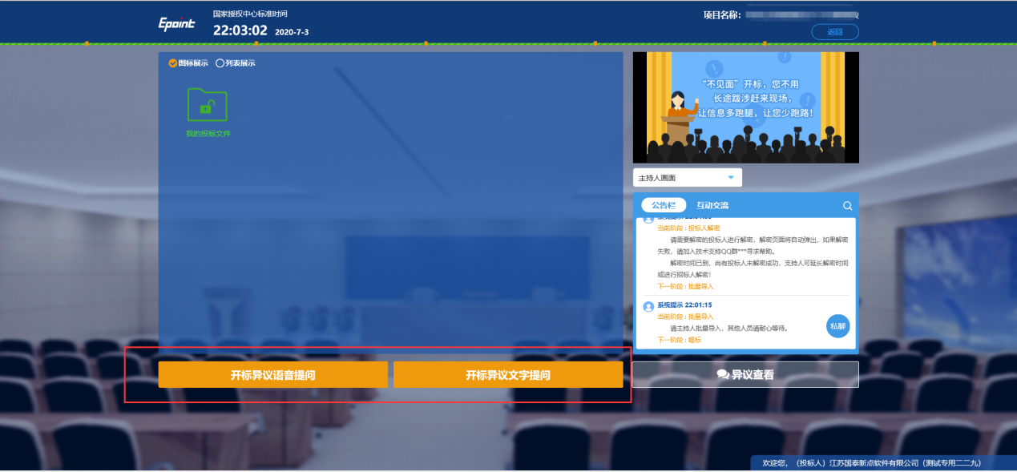

**常见问题：直播无法正常打开重置浏览器**

